Spherika presentará en Alimentaria sus nuevas referencias premium: hígado de bacalao y carne de cangrejo boreal
- La marca refuerza su posicionamiento en el segmento gourmet con dos referencias premium que combinan origen, calidad y versatilidad culinaria.
- Con estos lanzamientos, Spherika amplía su propuesta para hostelería, retail especializado y consumidores que buscan productos del mar diferenciales, naturales y listos para disfrutar.
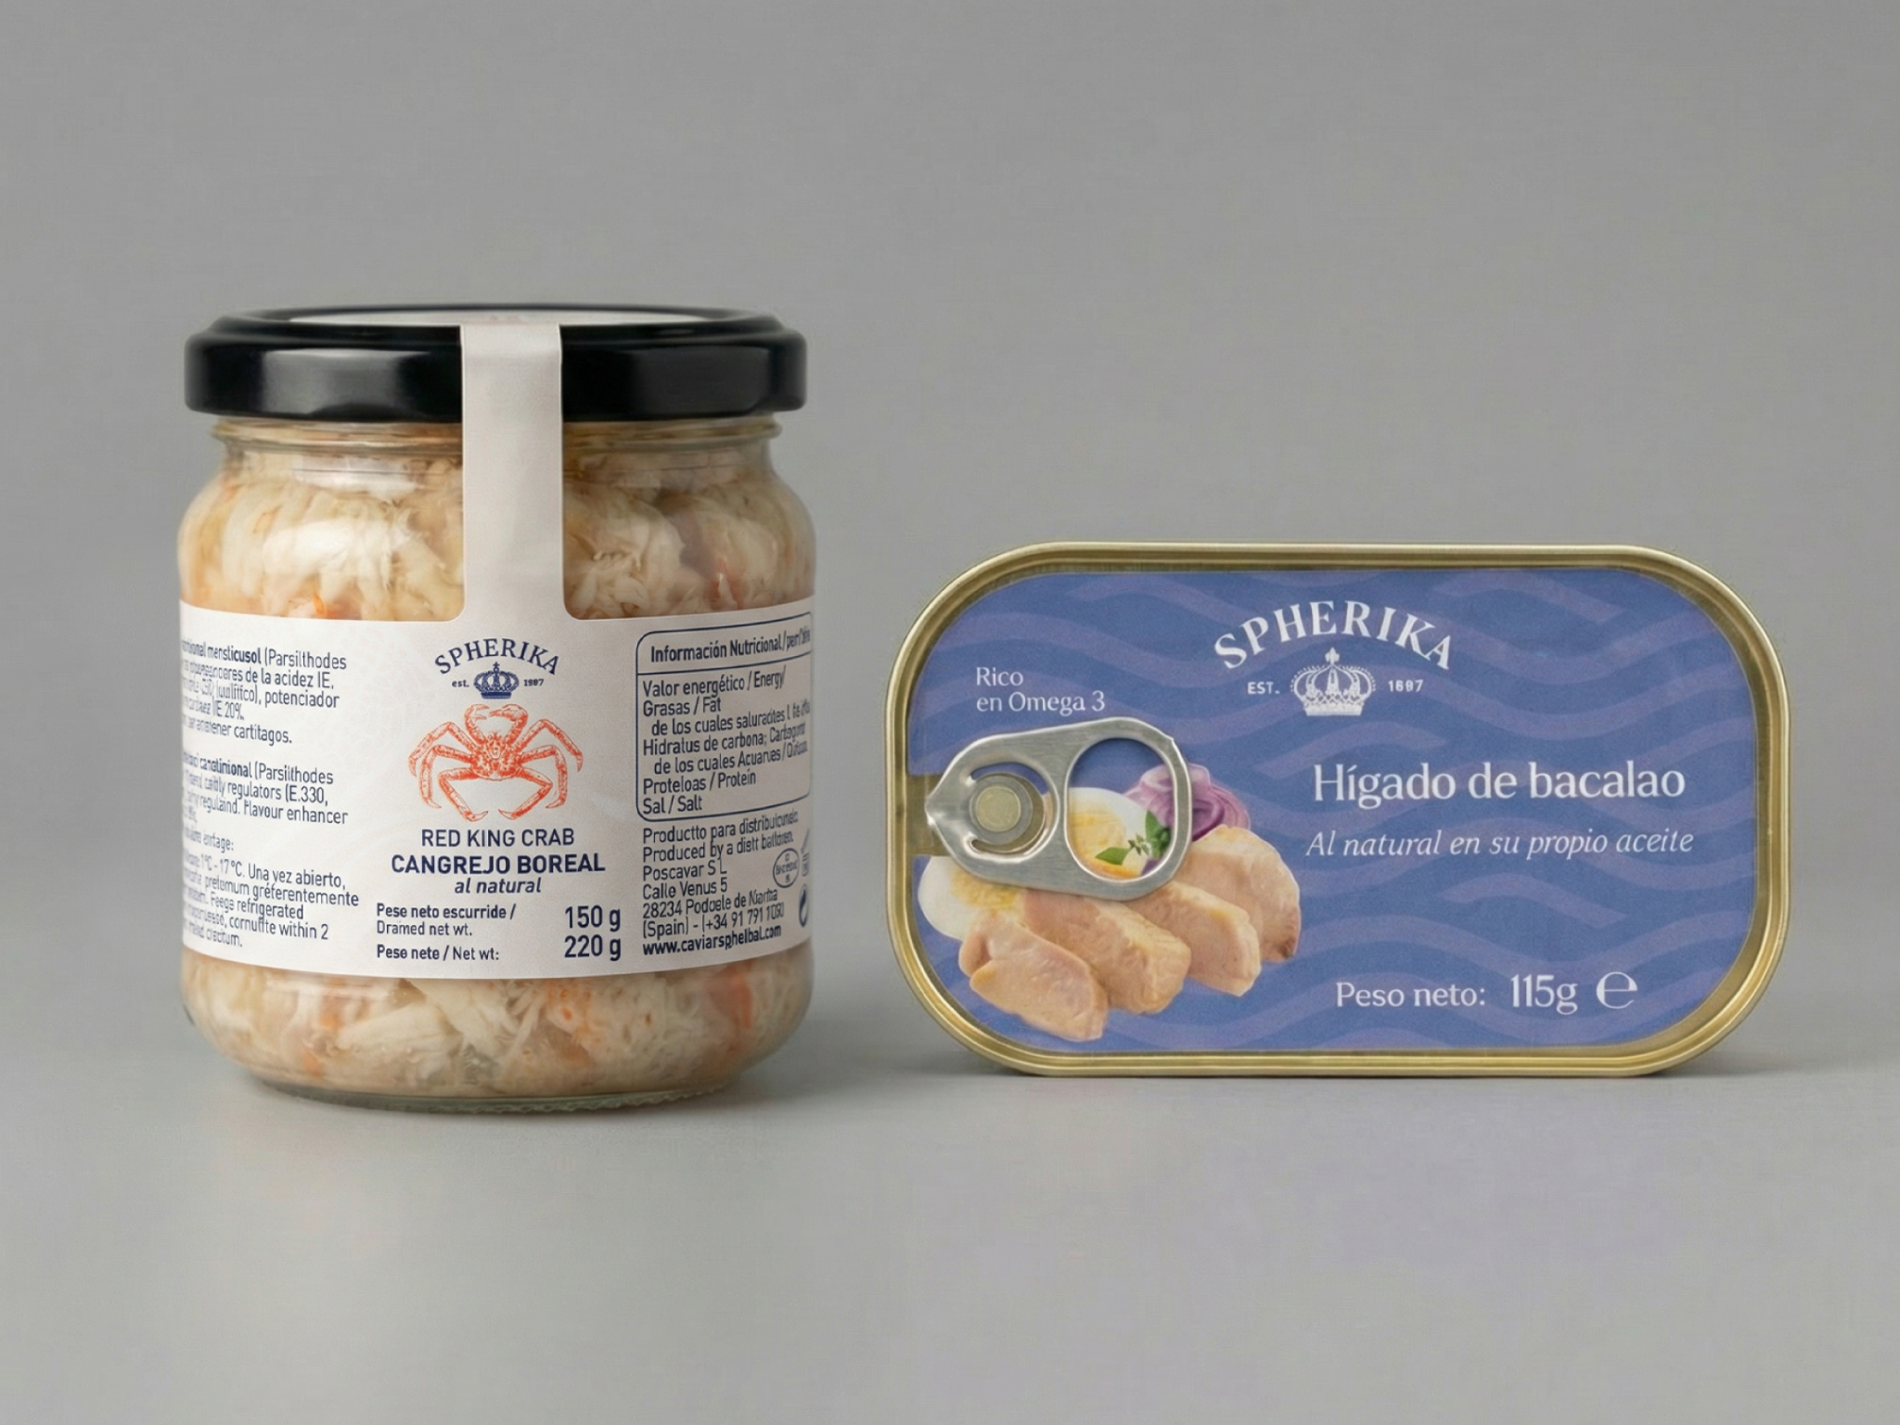
Madrid, marzo de 2026. Spherika estará presente en Alimentaria 2026 - Pabellón 5, stand 51 (Calle C, stand EOS Group), donde dará a conocer dos de sus principales novedades: su nuevo hígado de bacalao y su nueva carne de cangrejo boreal, dos propuestas diseñadas para responder a la creciente demanda de productos del mar diferenciales, naturales y de alta calidad.
En un contexto en el que el consumidor busca ingredientes auténticos y versátiles, Spherika amplía su catálogo con dos referencias que combinan valor gastronómico, facilidad de uso y perfil nutricional.

Hígado de bacalao: tradición y valor nutricional
El nuevo hígado de bacalao Spherika está elaborado a partir de hígado de bacalao (Gadus morhua), procedente de Noruega, y envasado en su propio aceite natural. Su textura untuosa y su sabor delicado lo convierten en una referencia gourmet especialmente apreciada en cocina.
Además, destaca por su perfil nutricional, siendo una fuente natural de Omega-3 (EPA y DHA), lo que refuerza su posicionamiento como producto que combina placer y funcionalidad.

Carne de cangrejo boreal: origen y versatilidad
Por su parte, la carne de cangrejo boreal está elaborada con carne 100 % natural procedente de aguas frías del Atlántico Norte. Su textura firme y su sabor ligeramente dulce la convierten en un ingrediente premium ideal para una amplia variedad de aplicaciones.
Se trata de un producto versátil, listo para consumir y con un perfil equilibrado, pensado tanto para el canal profesional como para el consumidor que busca soluciones prácticas sin renunciar a la calidad.

Una apuesta por el producto premium
Con estos lanzamientos, Spherika refuerza su apuesta por productos del mar con alto valor añadido, alineados con las tendencias actuales que priorizan el origen, la calidad y la experiencia gastronómica.

Sobre Spherika
Spherika es una marca especializada en productos gourmet del mar que apuesta por la calidad, el origen y la excelencia gastronómica. Su propuesta se centra en acercar al mercado referencias premium capaces de responder a las necesidades tanto del canal profesional como del consumidor que busca productos diferenciales, naturales y con un alto valor culinario.
https://caviarspherika.com/

Más información:
Encarna Orihuela
hola@vacioestudio.com

